**Documento Guía para desarrollo de código HTML y CSS**

Página Web LibrarySpotlight

Objetivo:

A través de este documento, registrar la idea principal que se llevará a código para luego levantar a la red esta página.

Se deben crear un sitio Web con al menos cinco páginas enlazadas

**Mapa del sitio**

index

Eventos

Libros

Registrar Librería

Iniciar Sesión

Favoritos

**En cada página se mantendrá el Header y el Footer, sindo el body quien se modifique y presente la información buscada por el usuario**

**Diseño Mock-up para Desktop**

**Header**

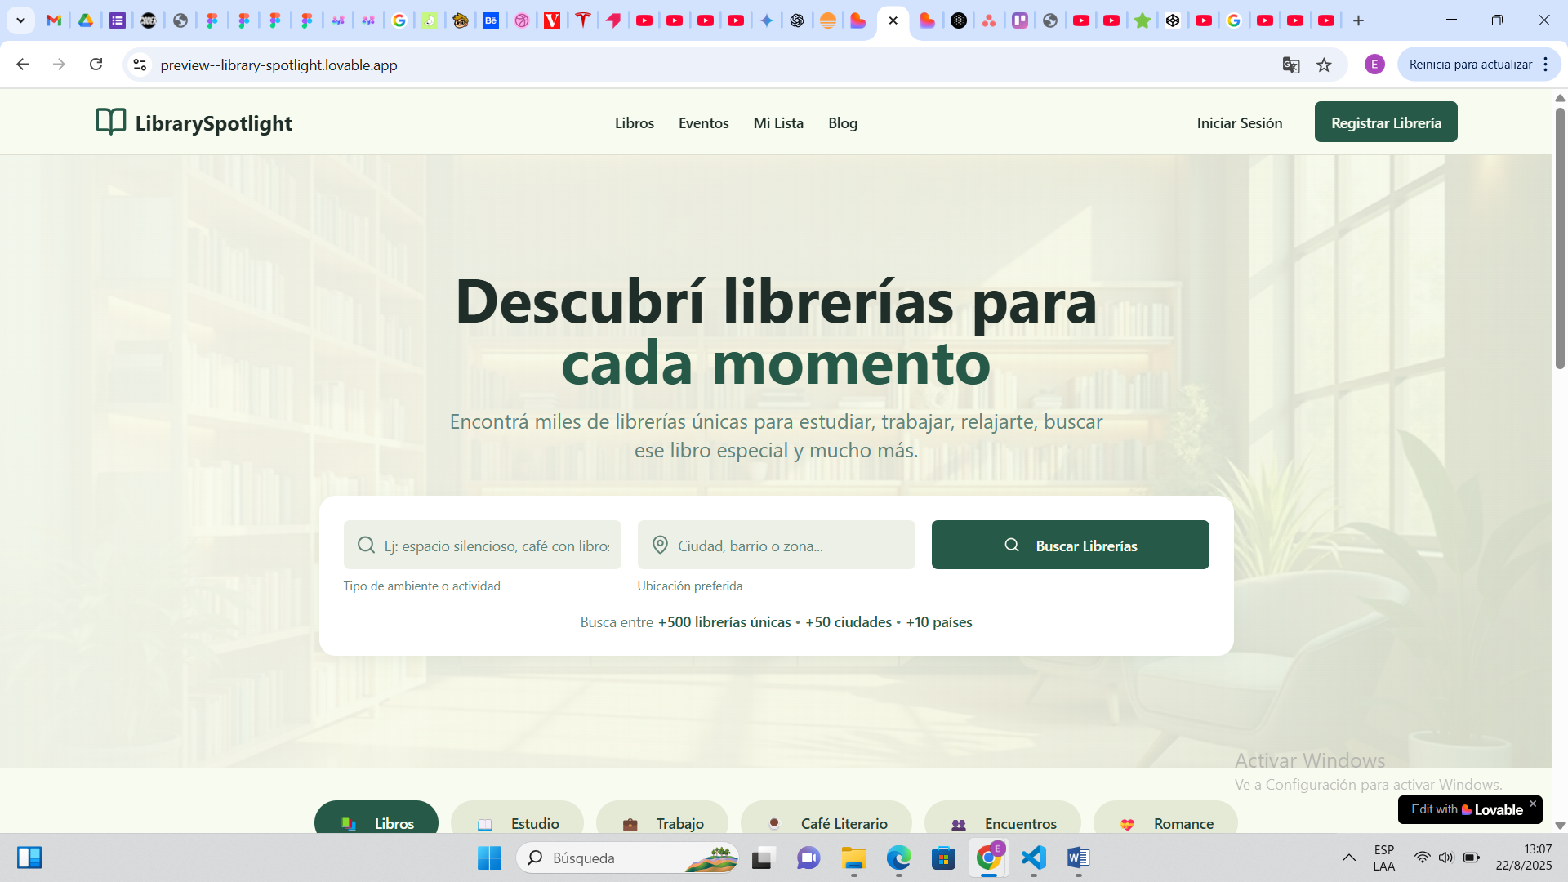

**Footer**

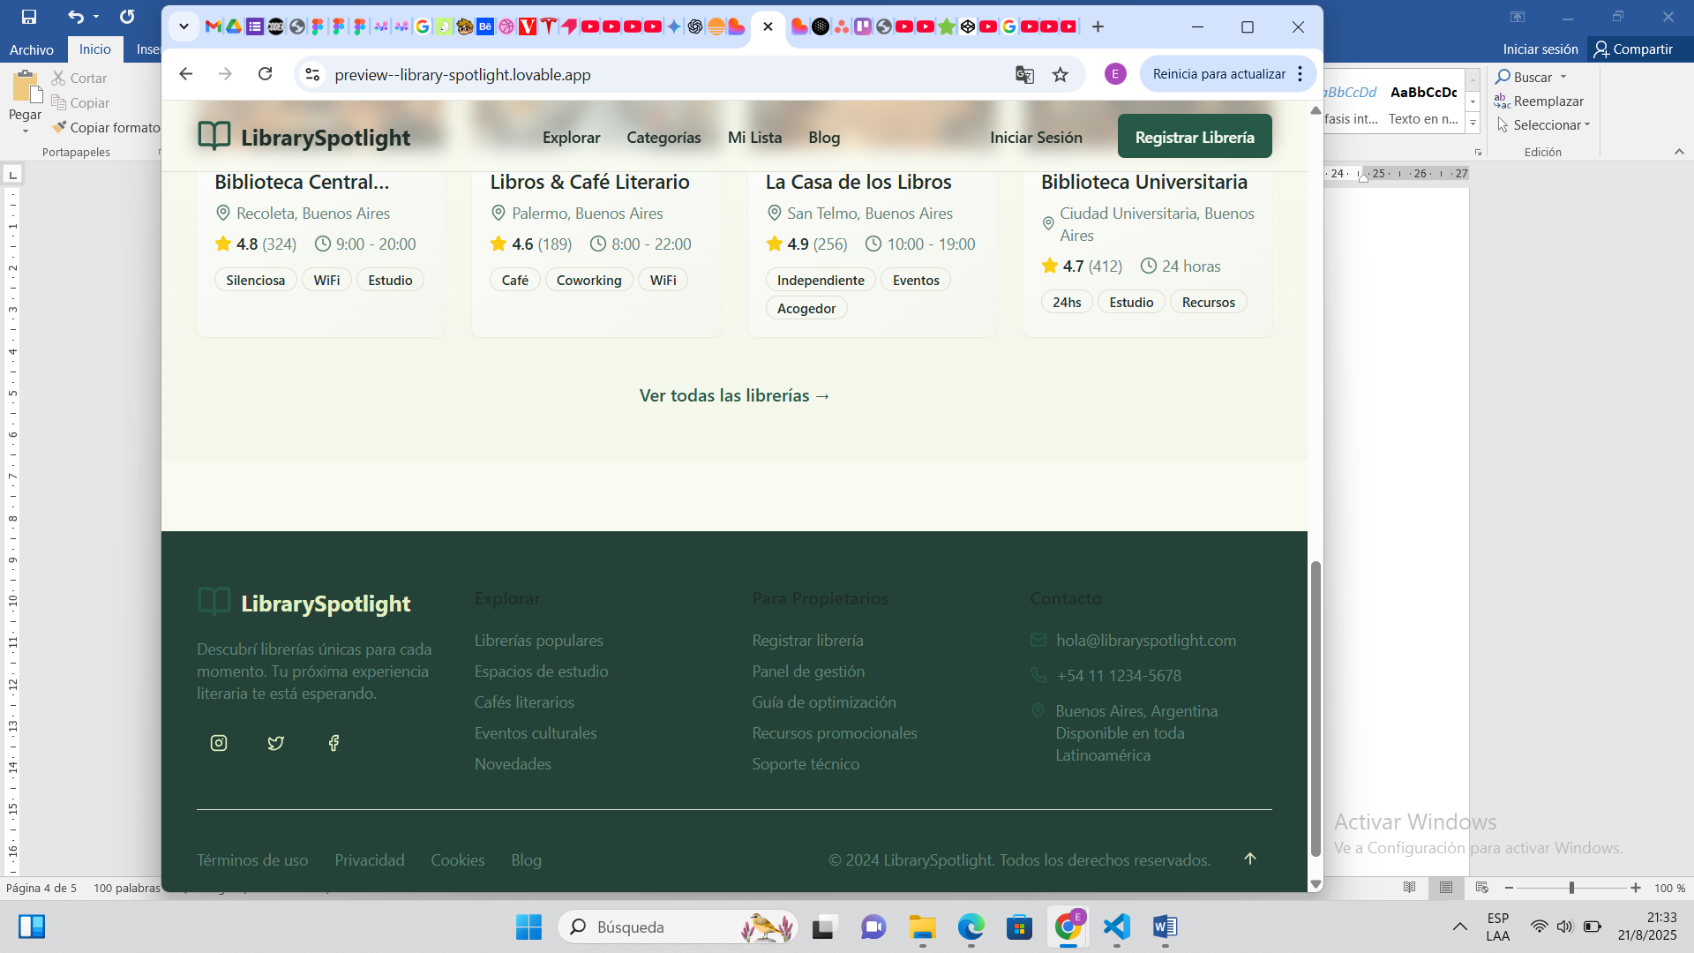

**Body Index**



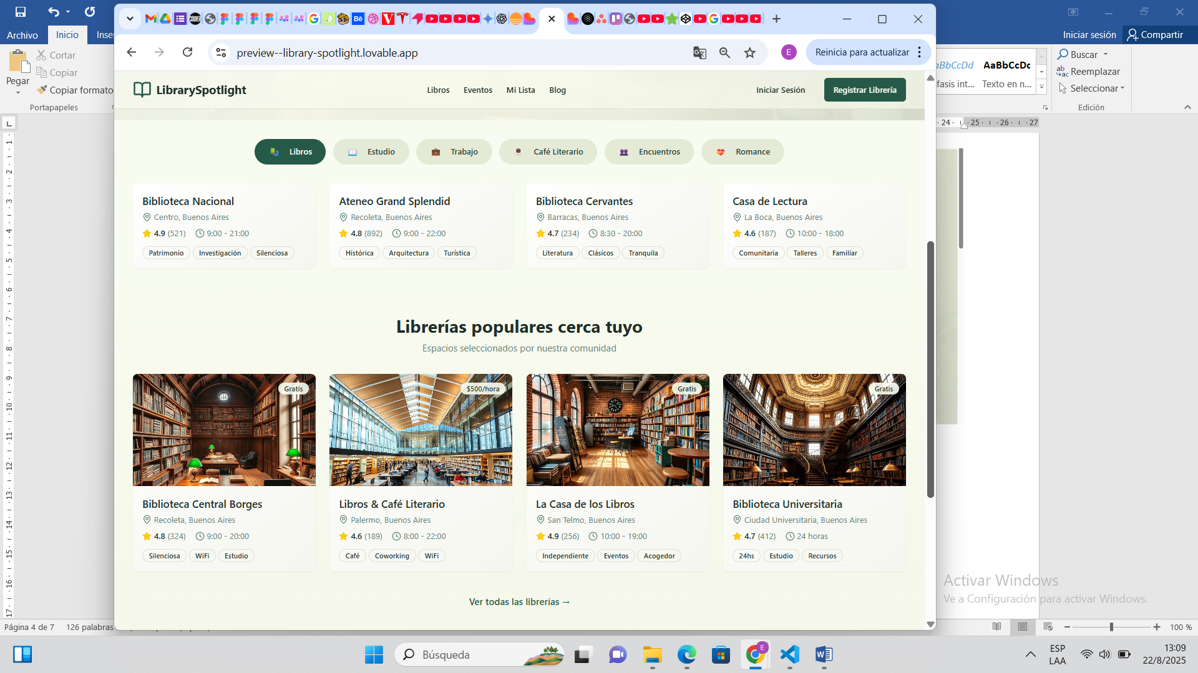

**Body Iniciar Sesión**

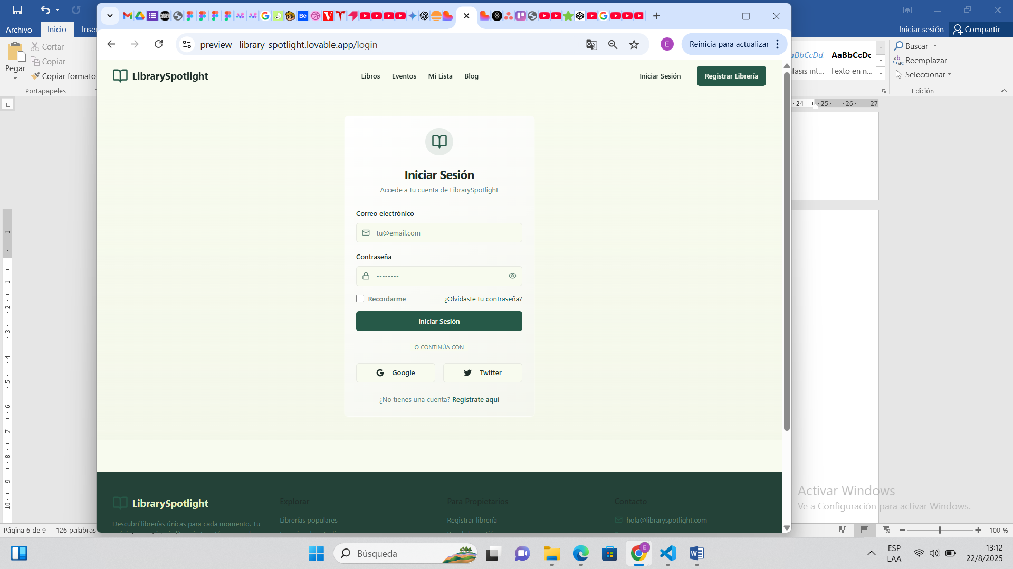

**Body Registrar Librería**

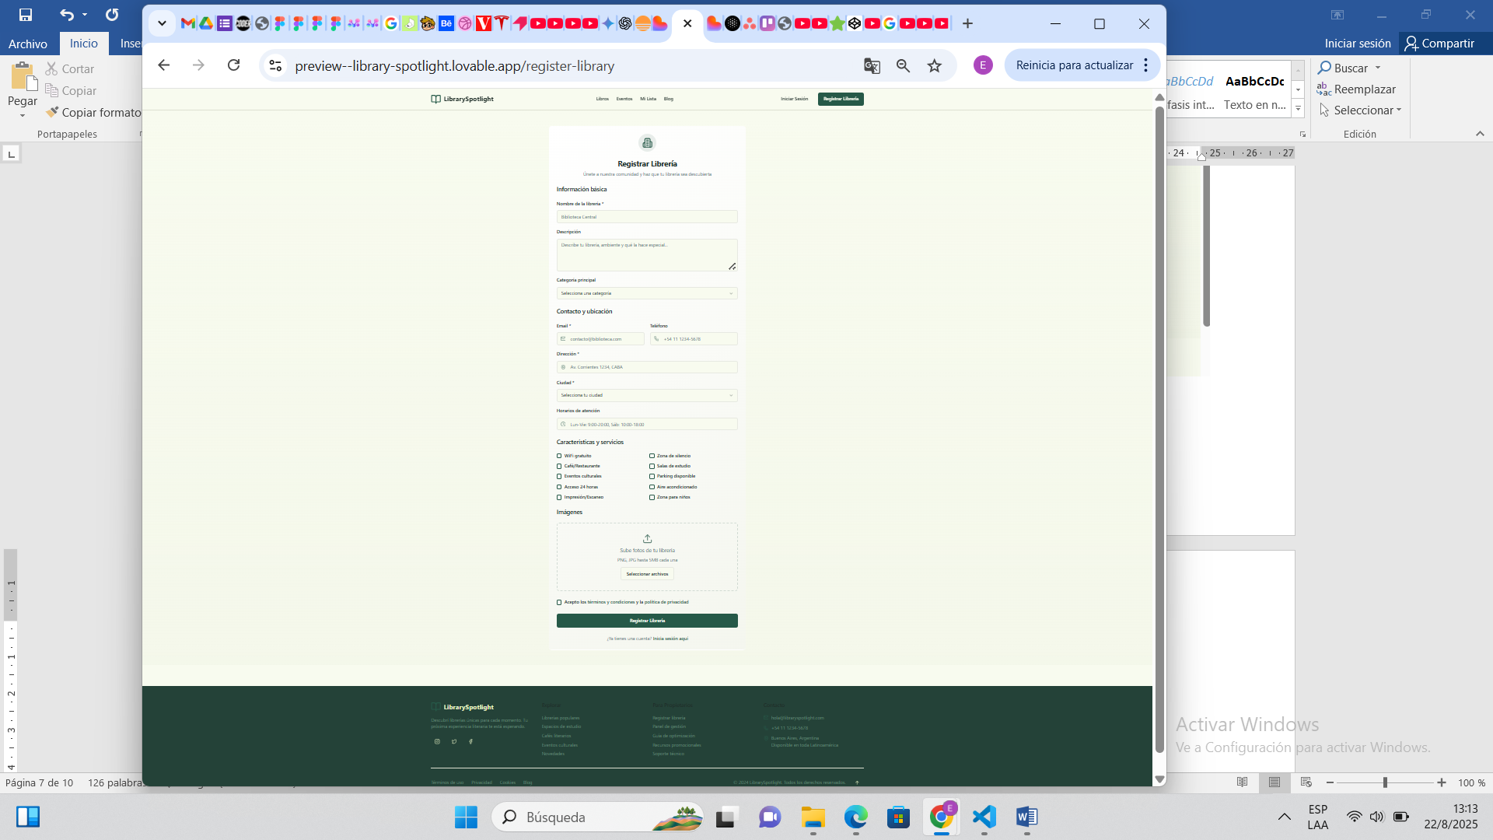

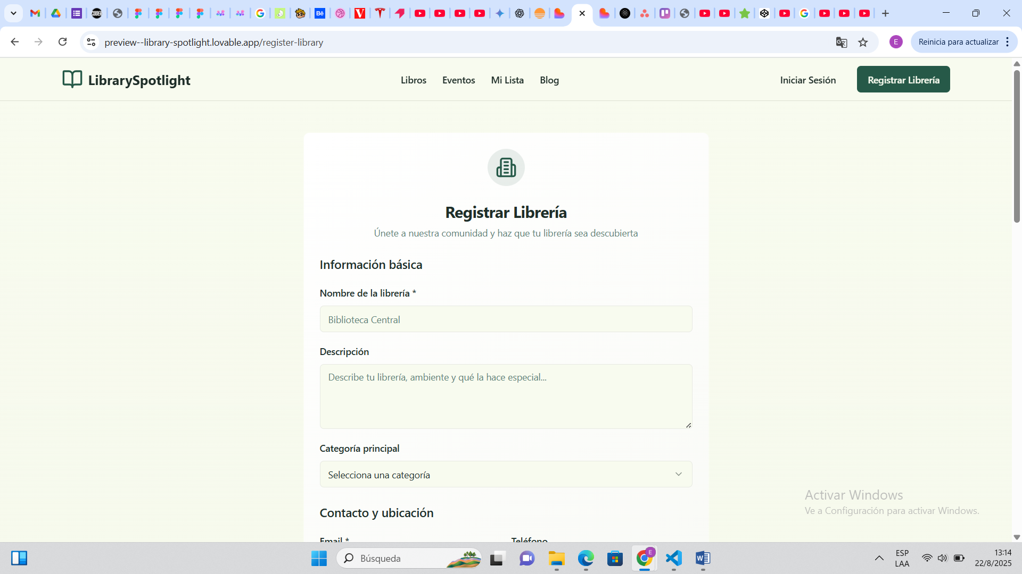

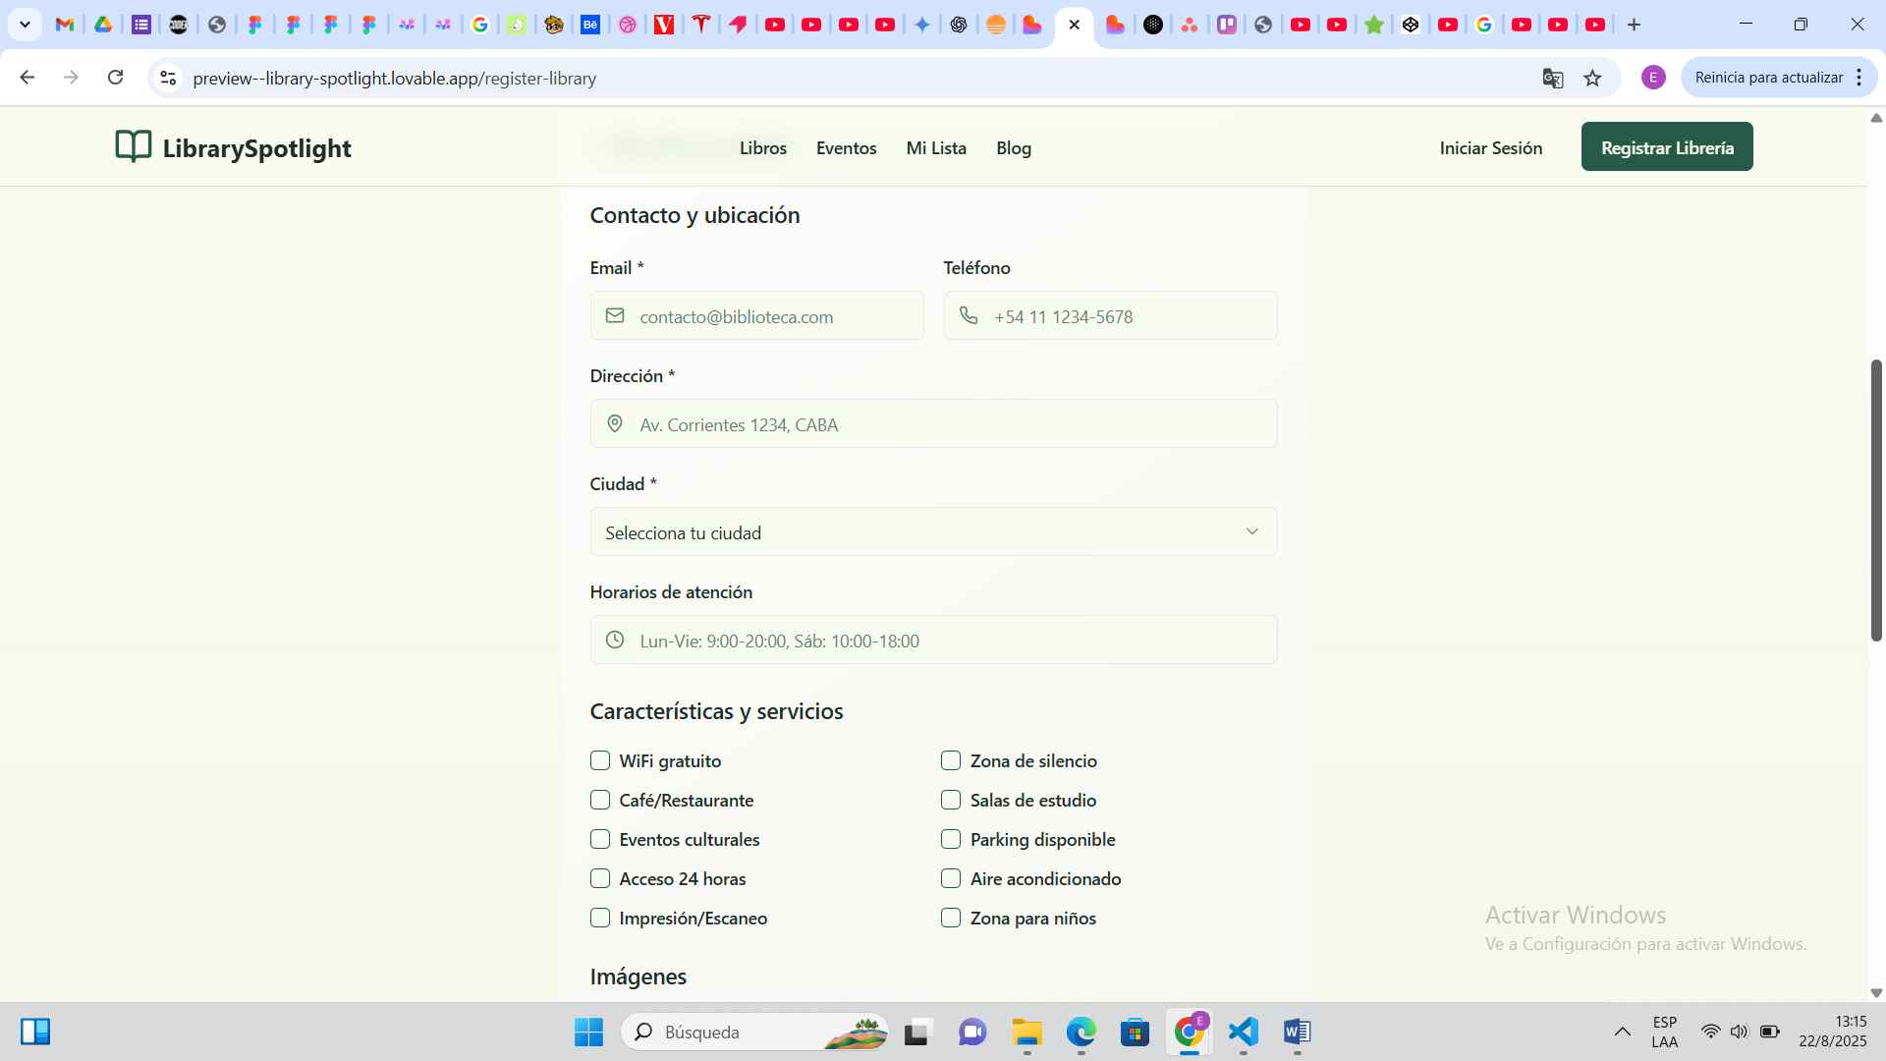

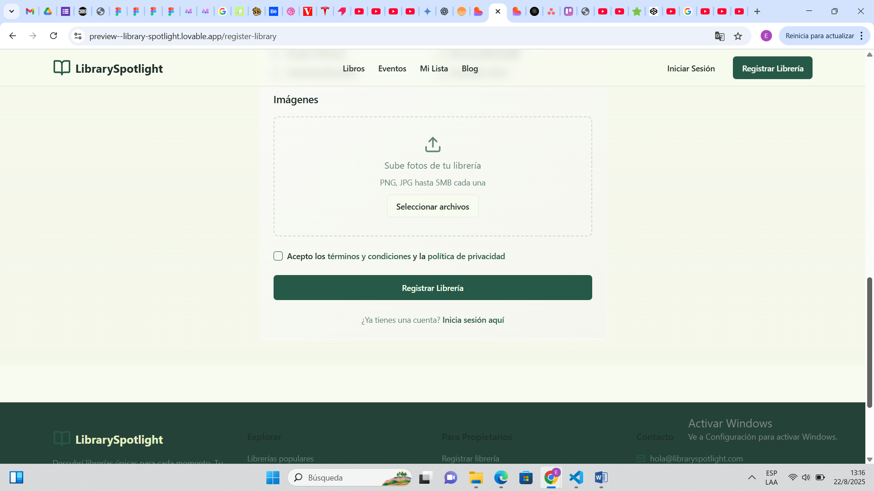

**Body Libros**

**Body Eventos**

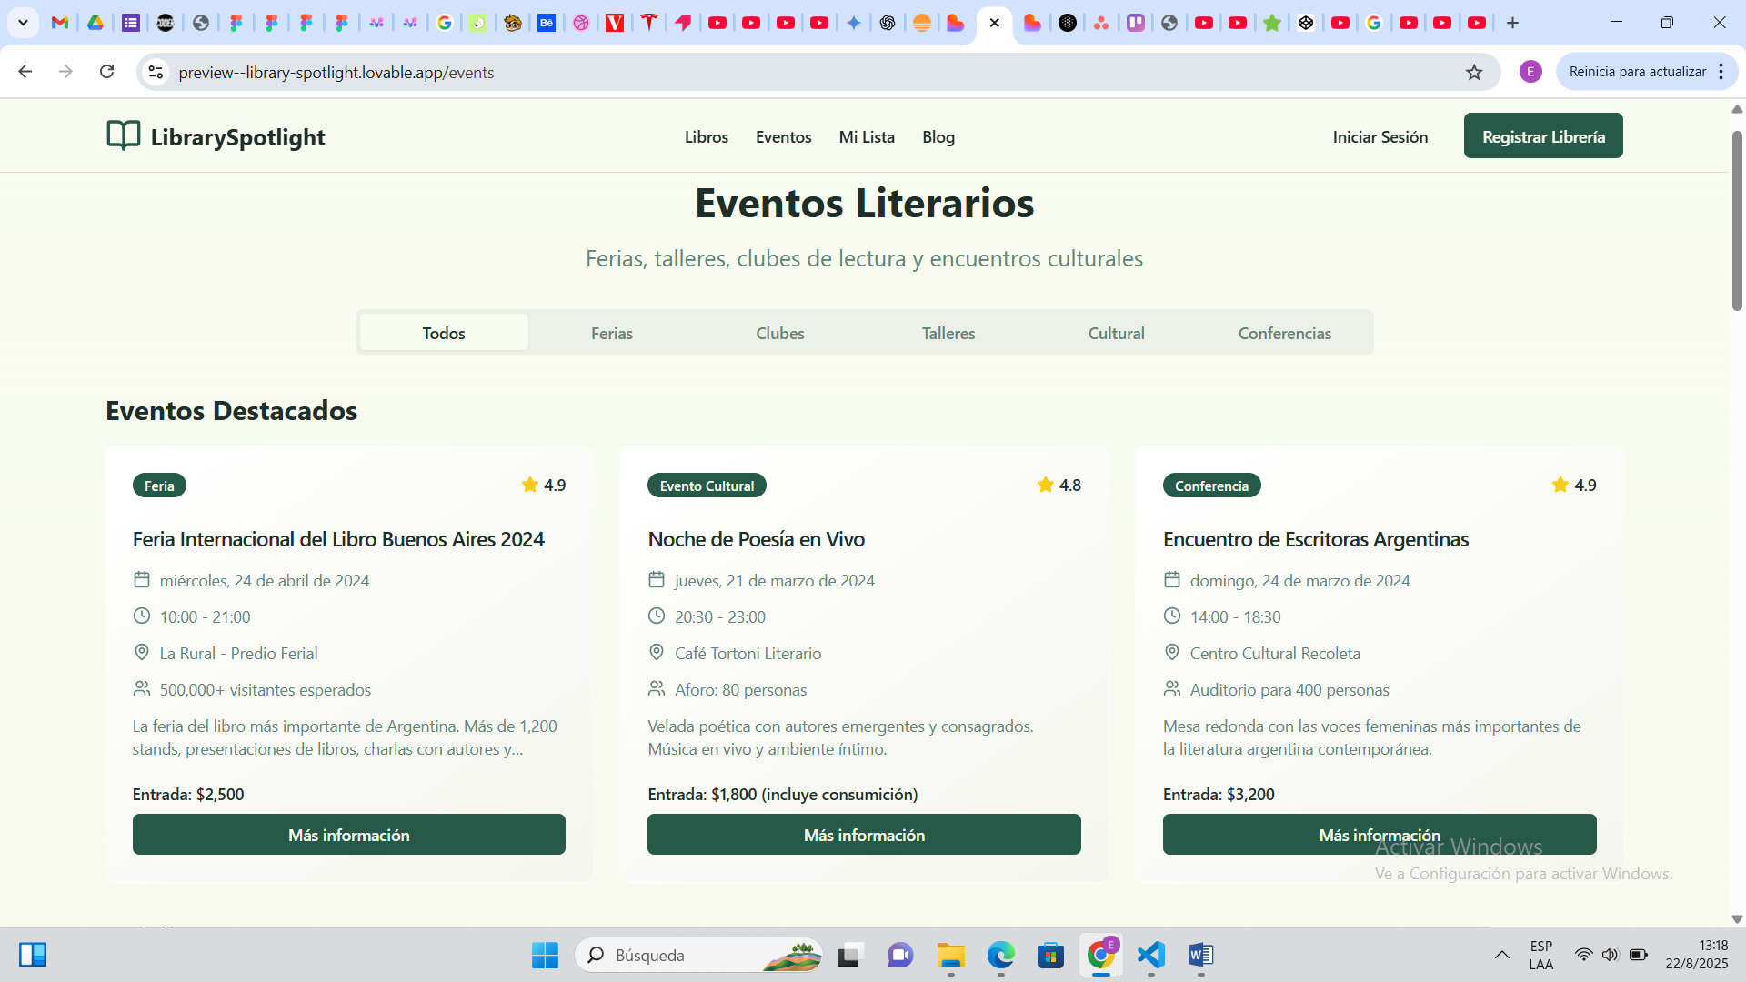

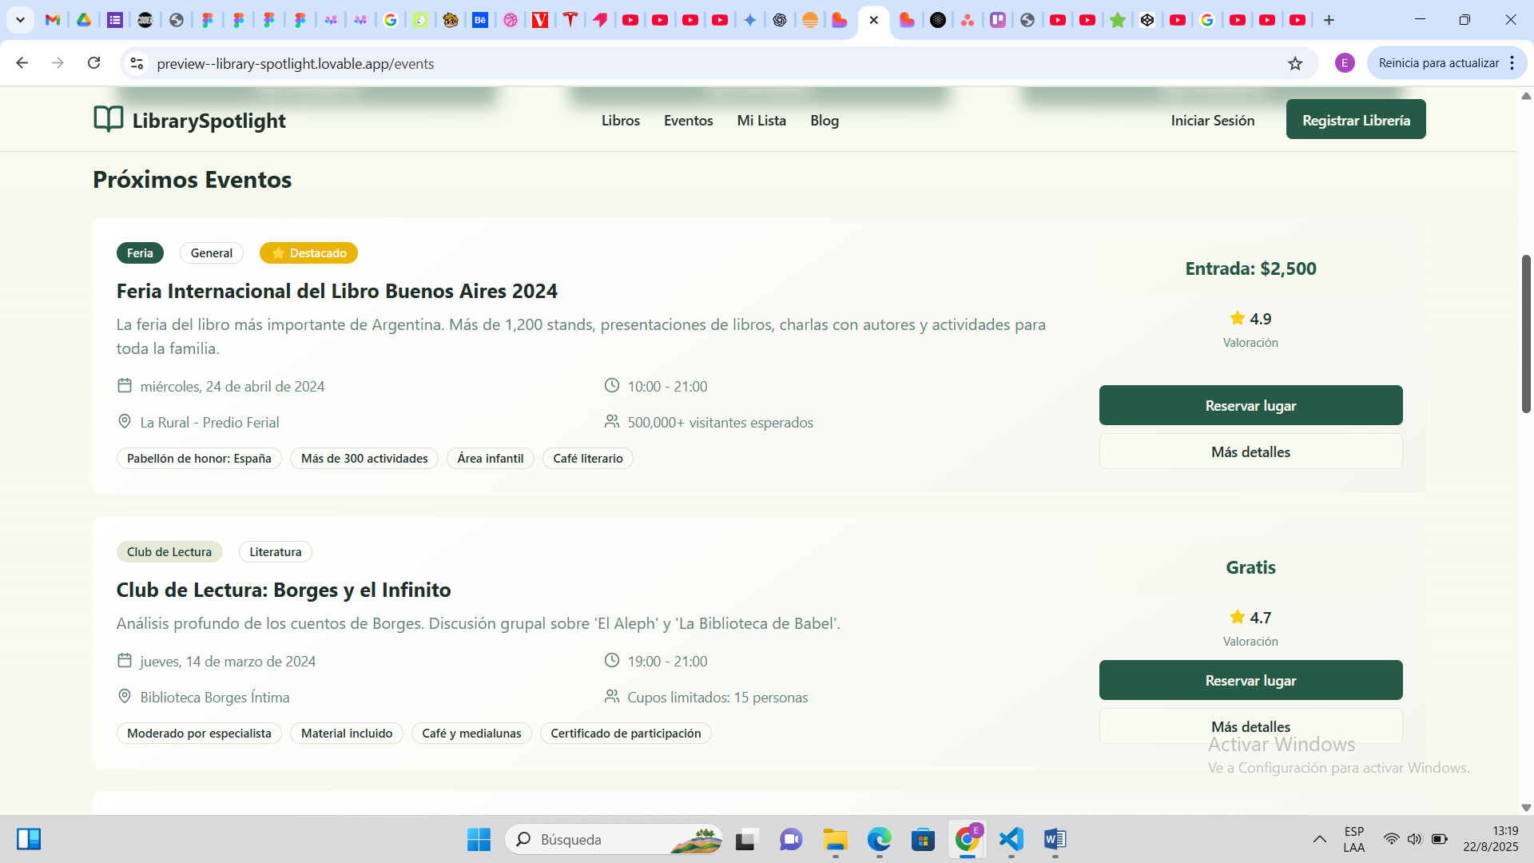

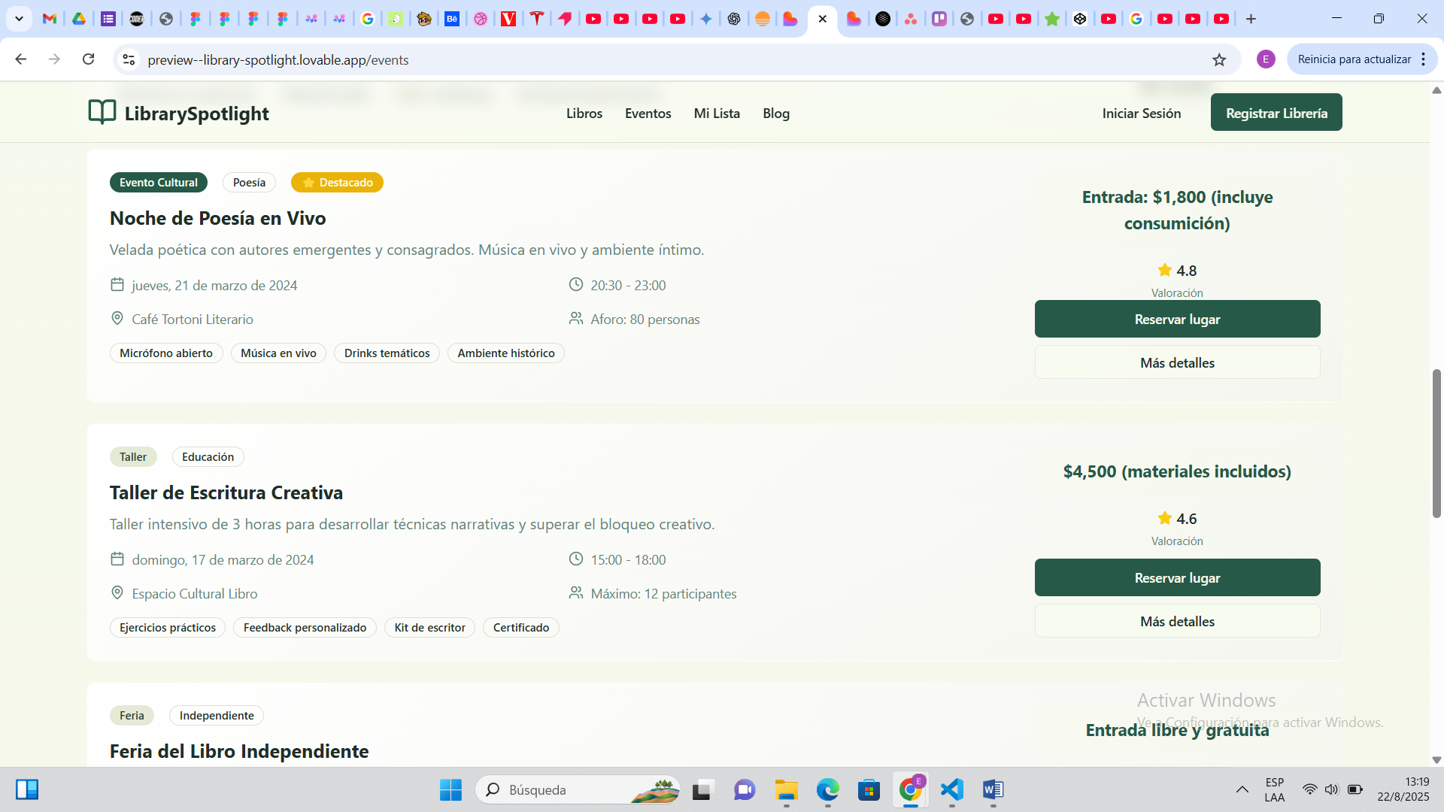

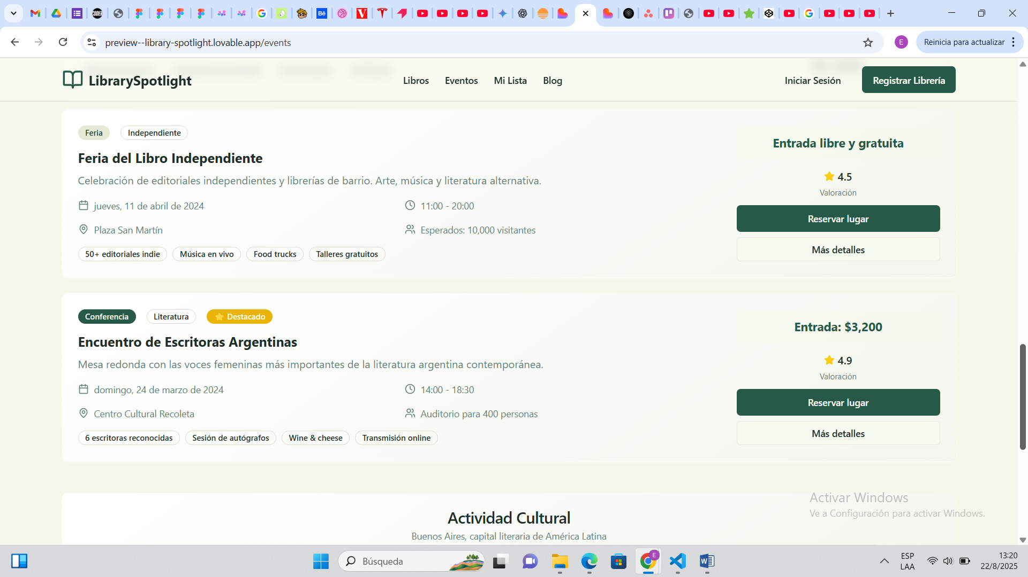

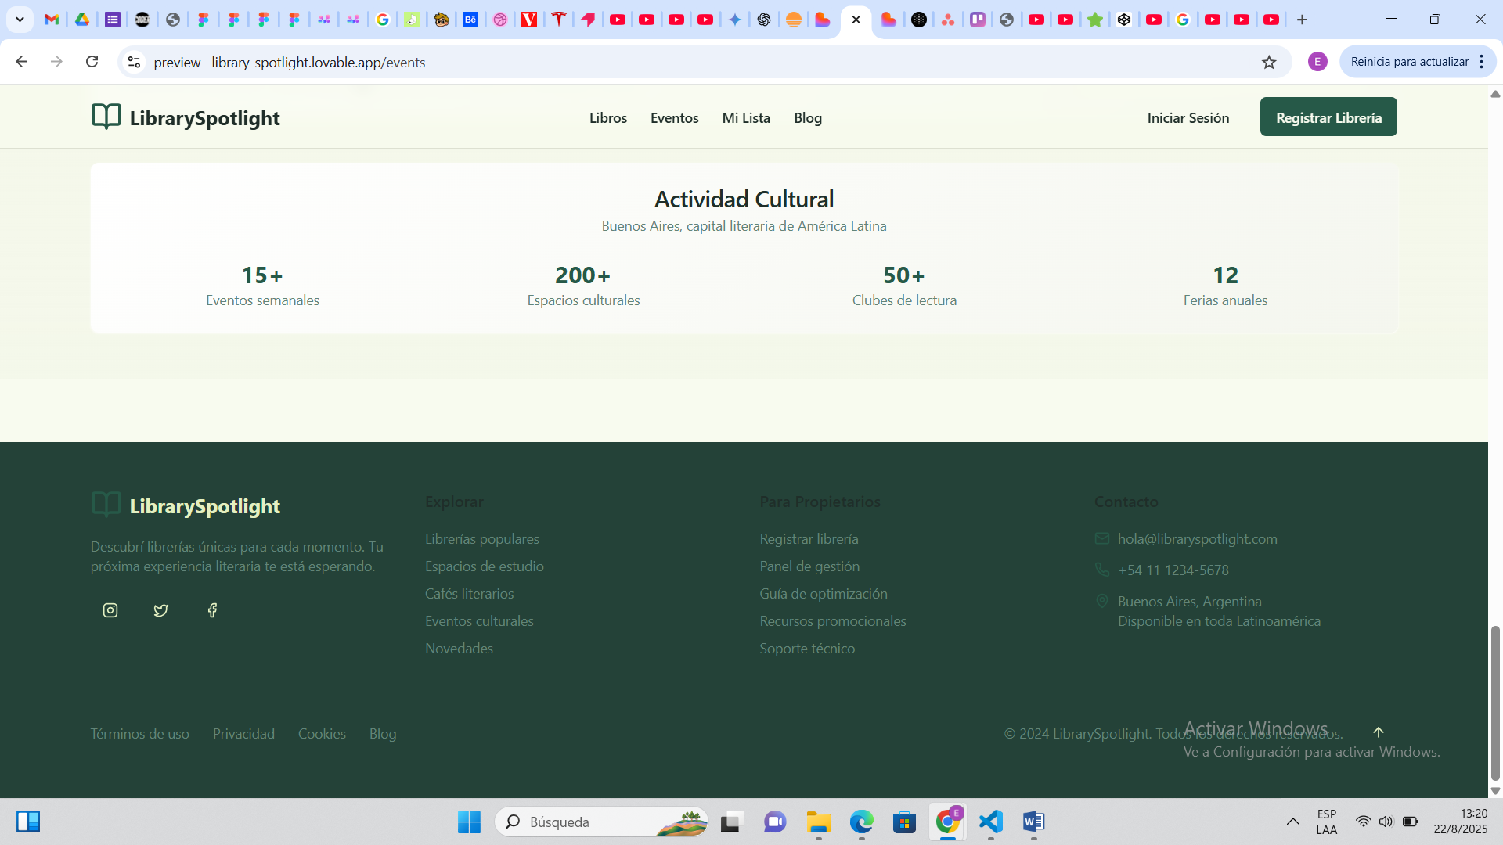

**Body Mi Lista**

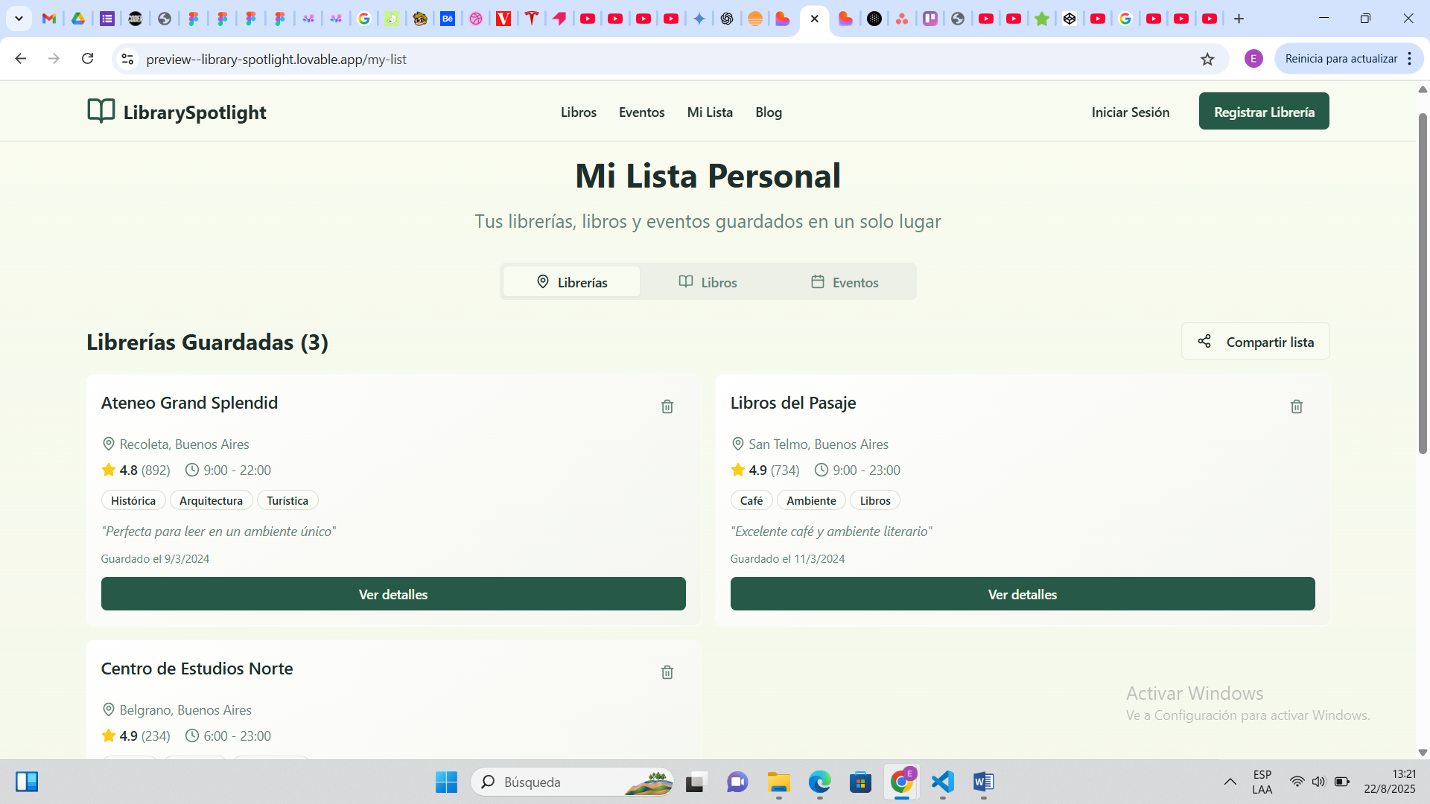

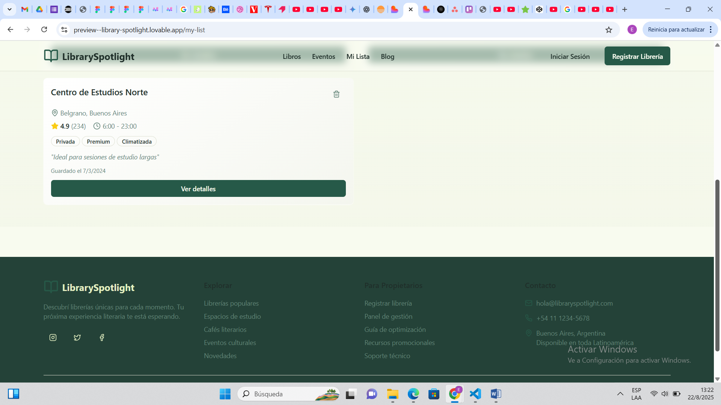

**Body Blog**

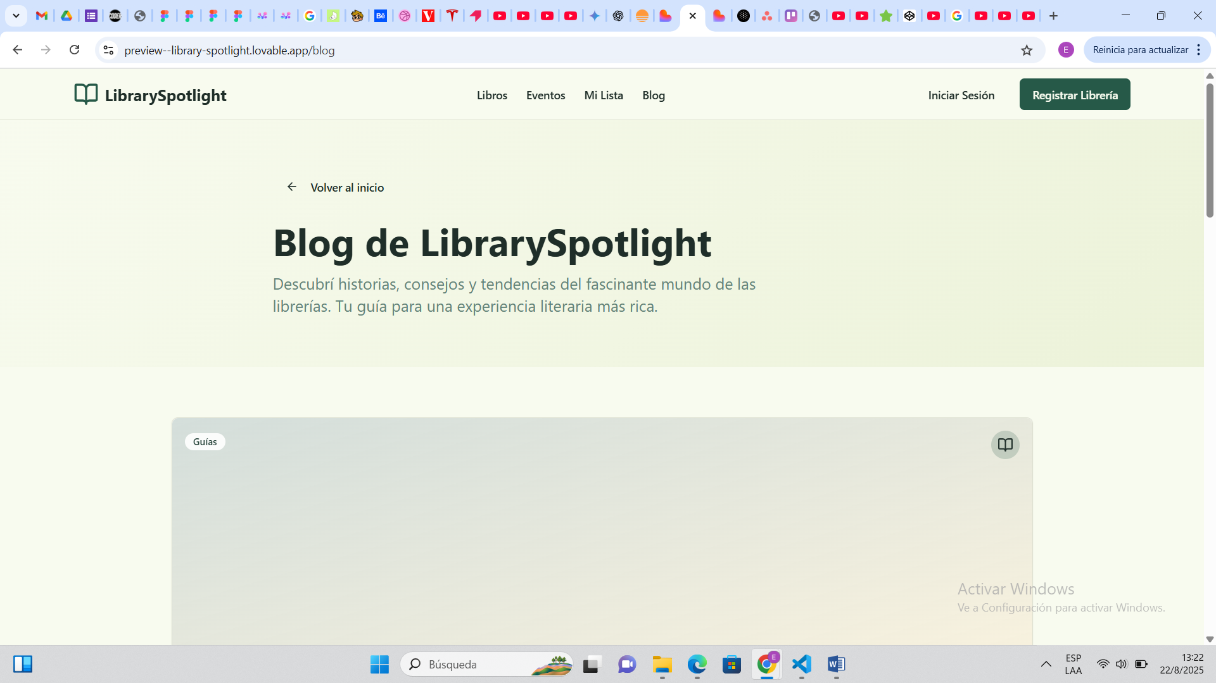

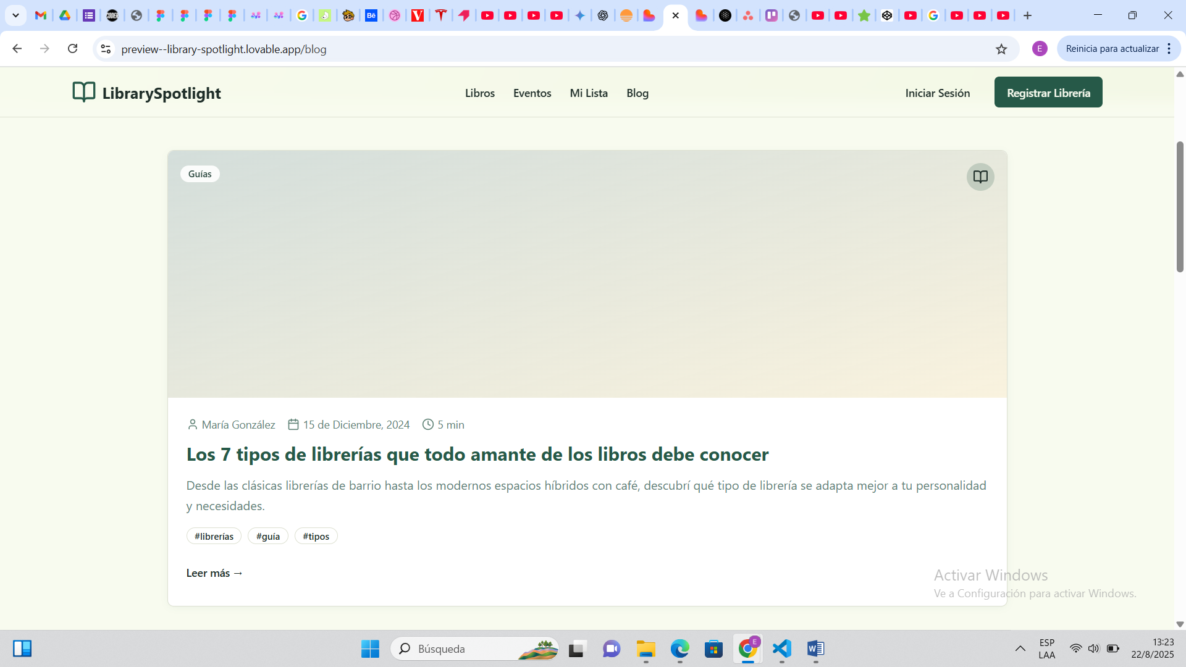

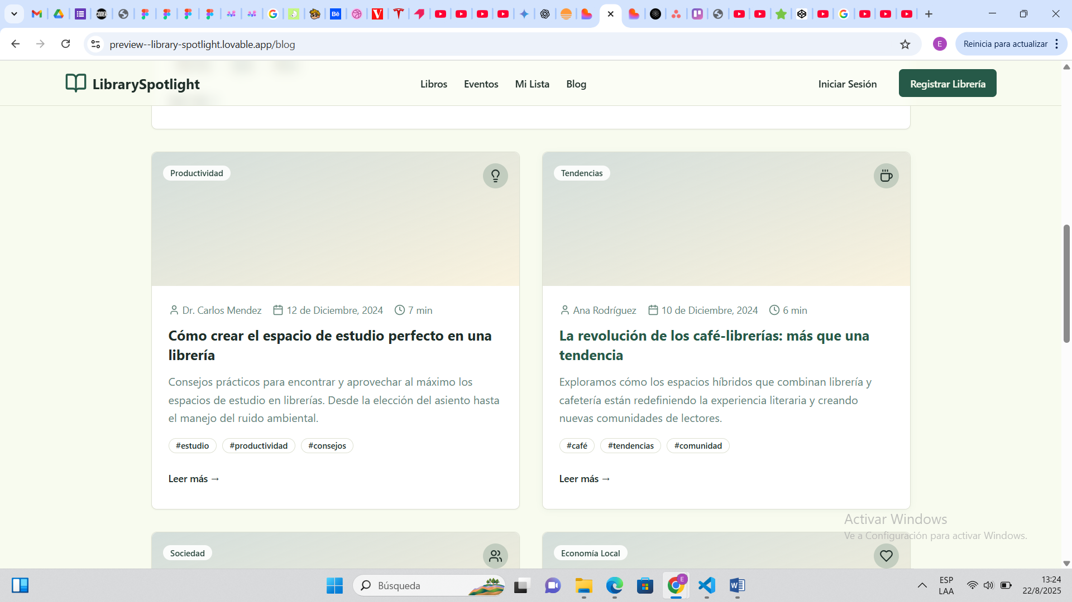

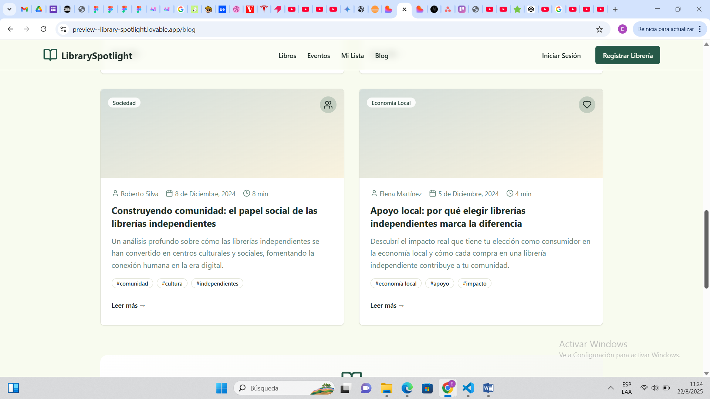

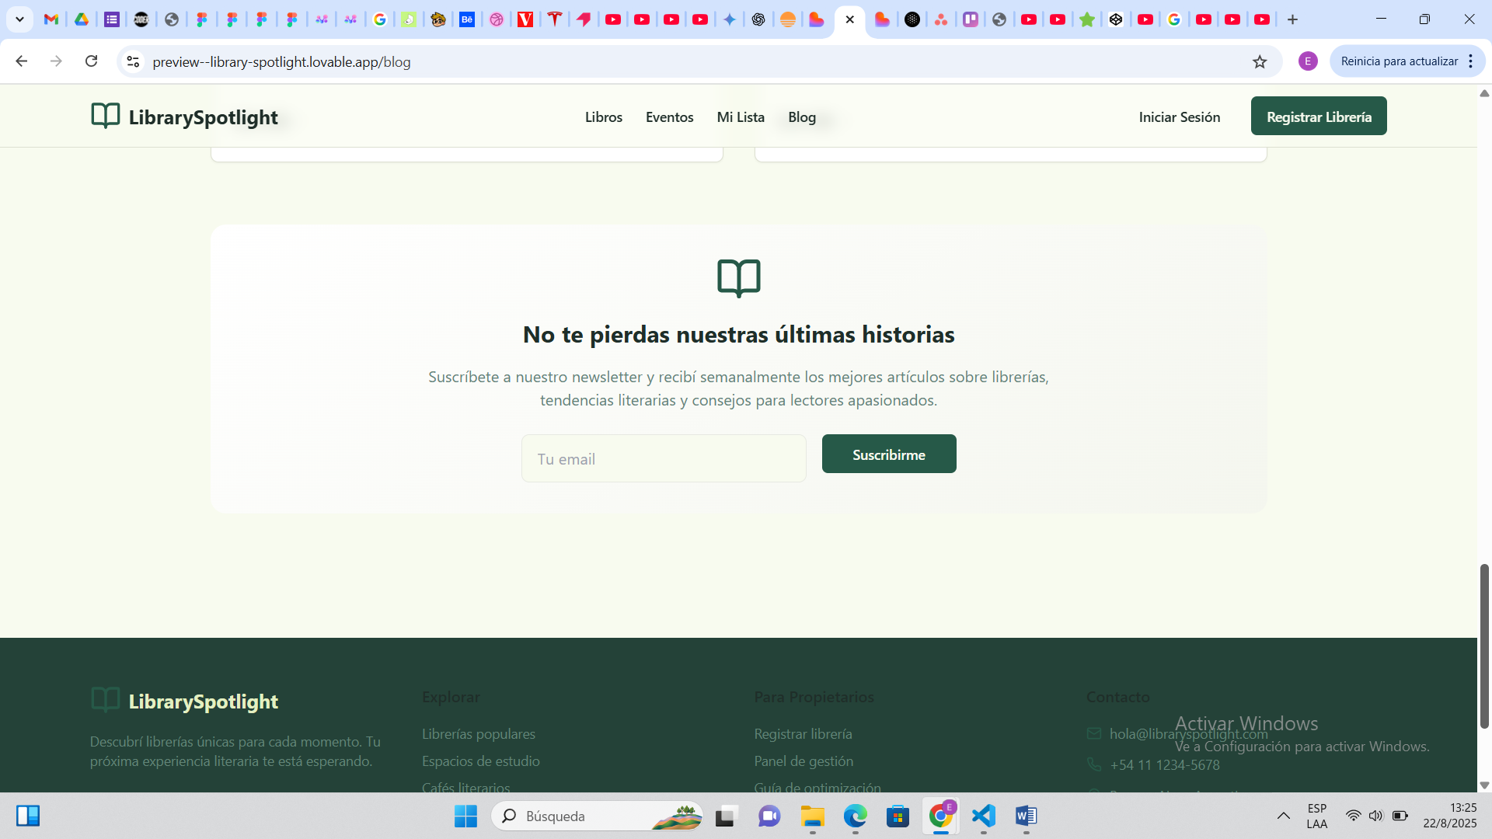

**Diseño Mock-up para Mobile**

**Header**

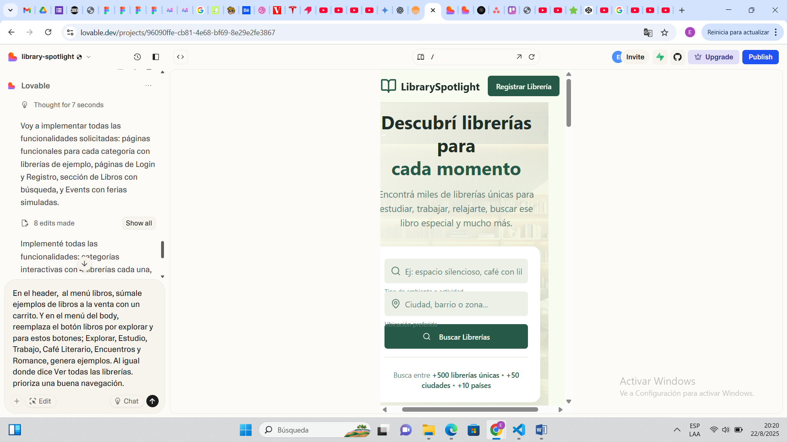

**Footer**

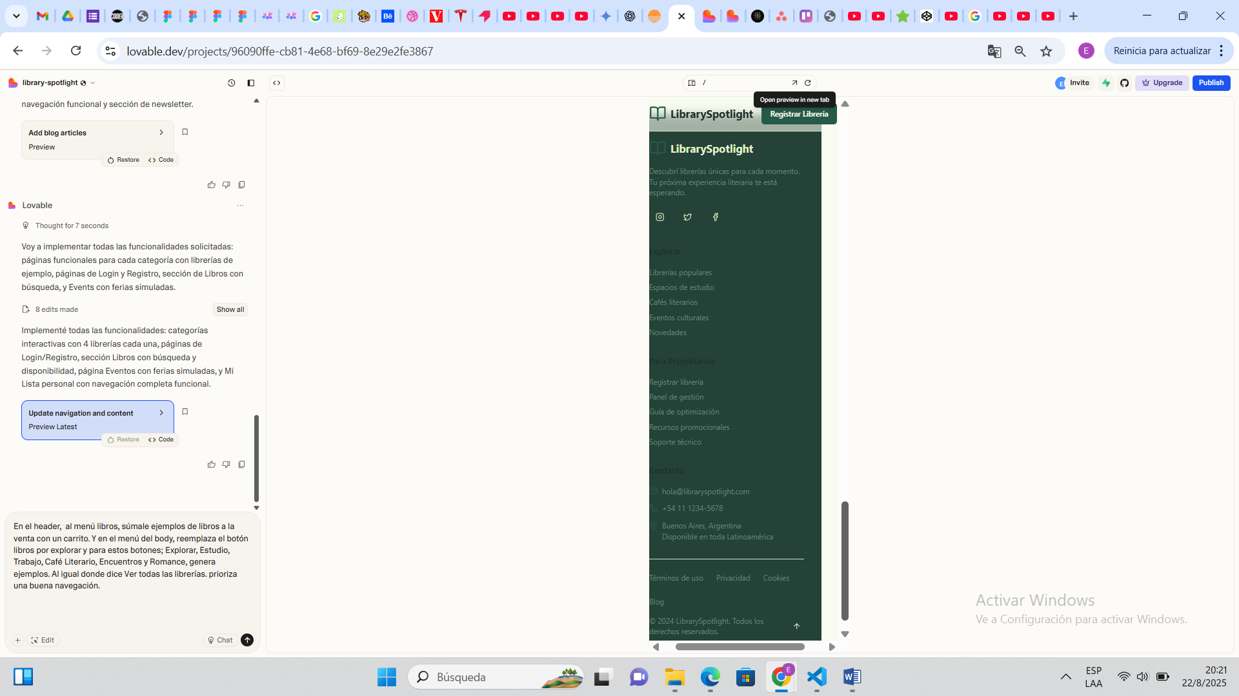

**Body Index**

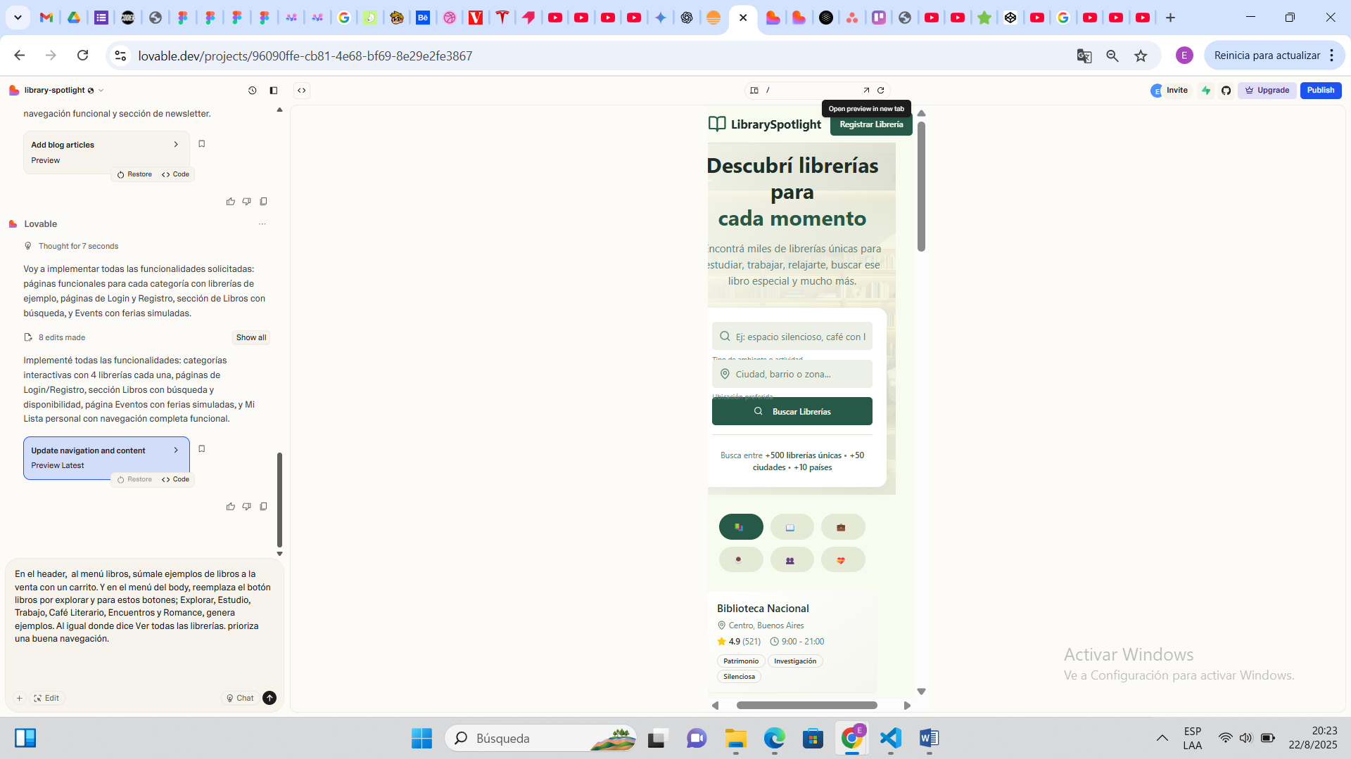 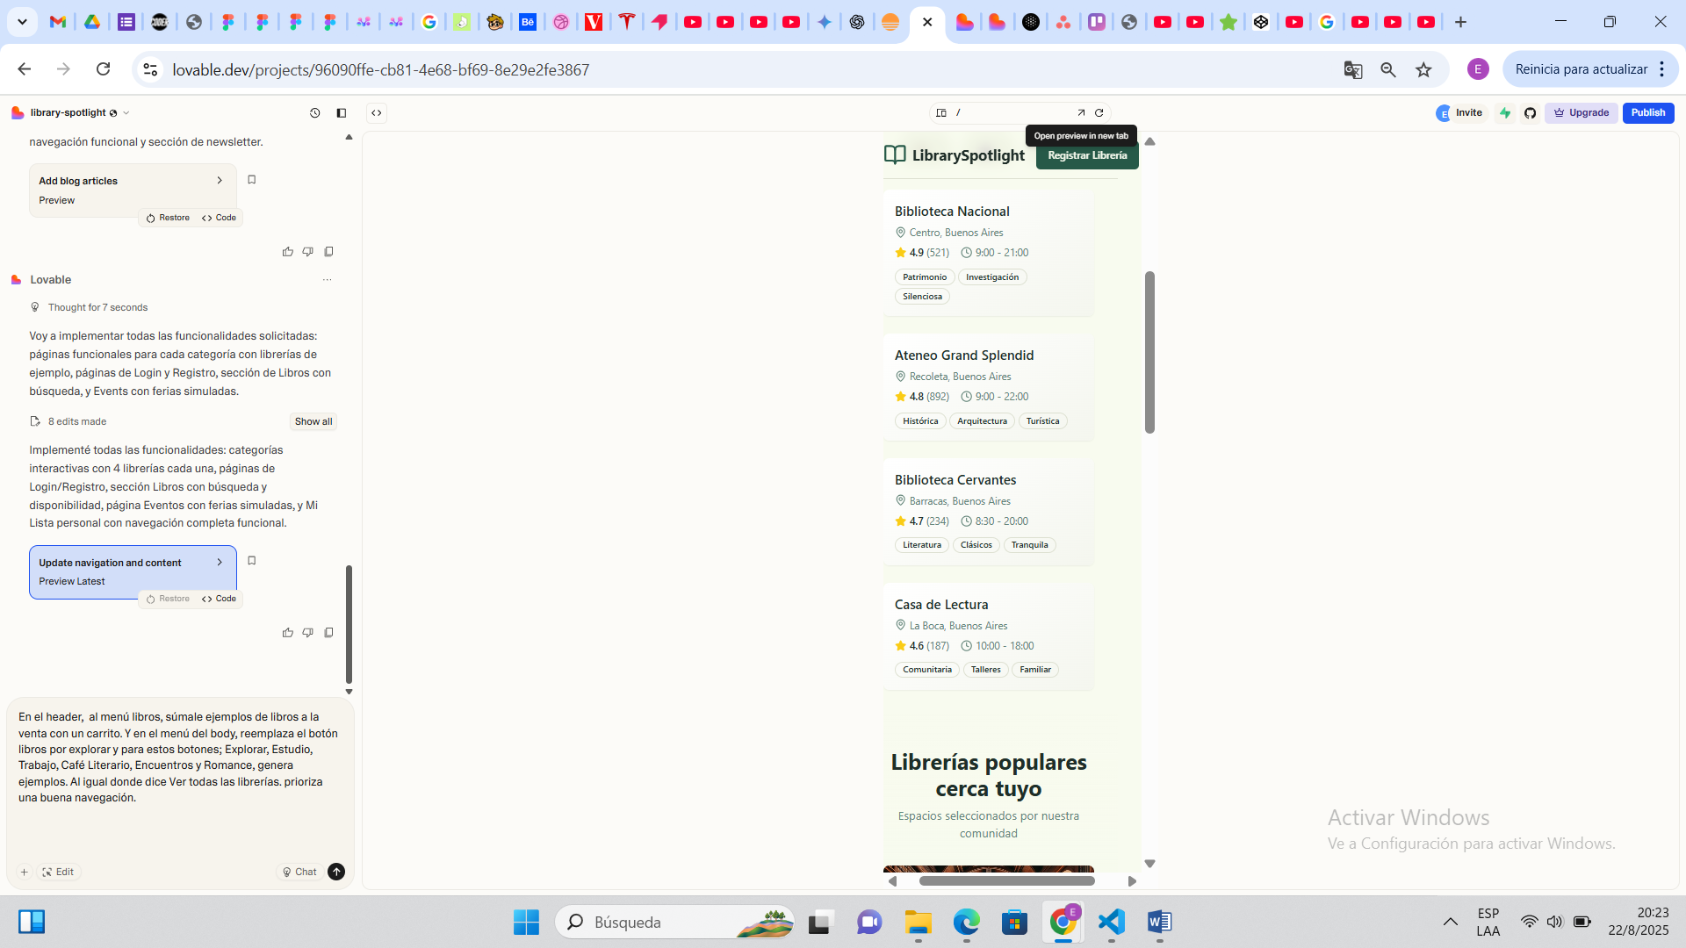 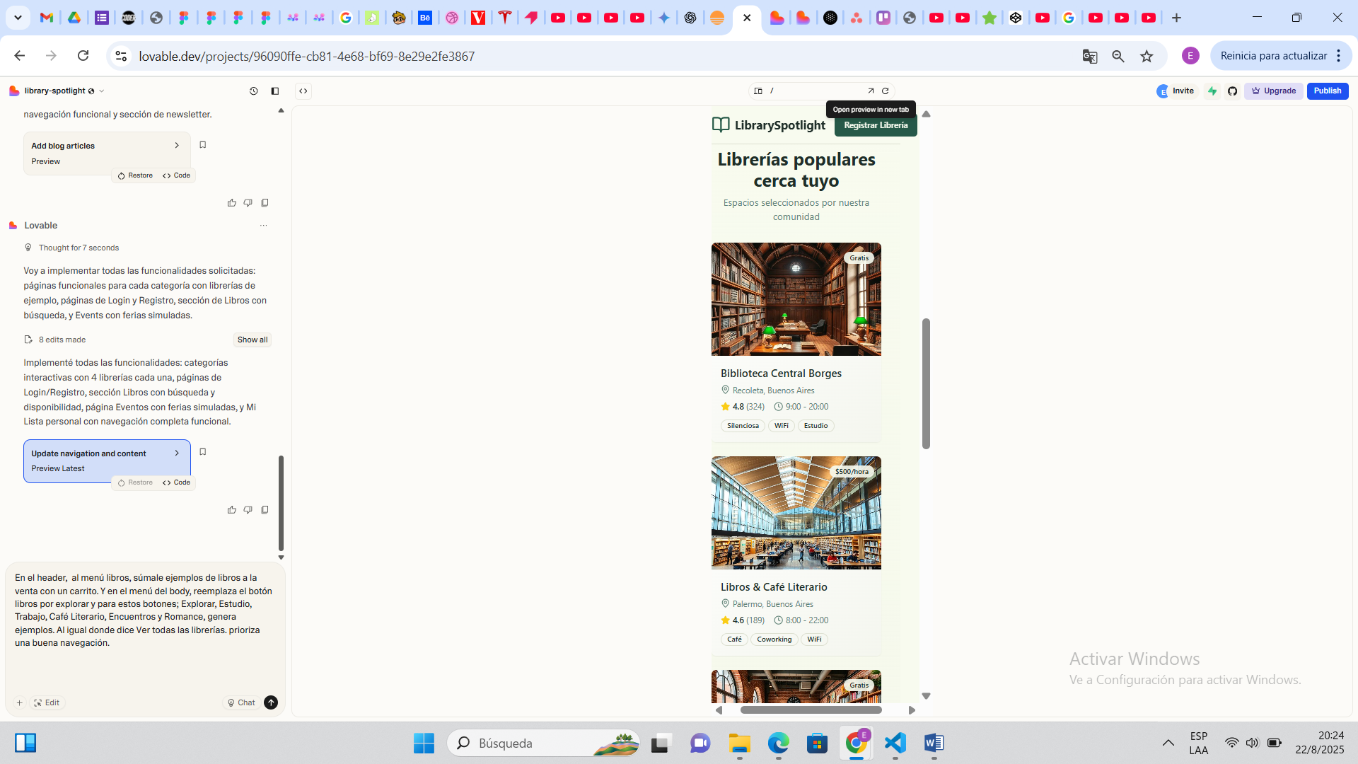 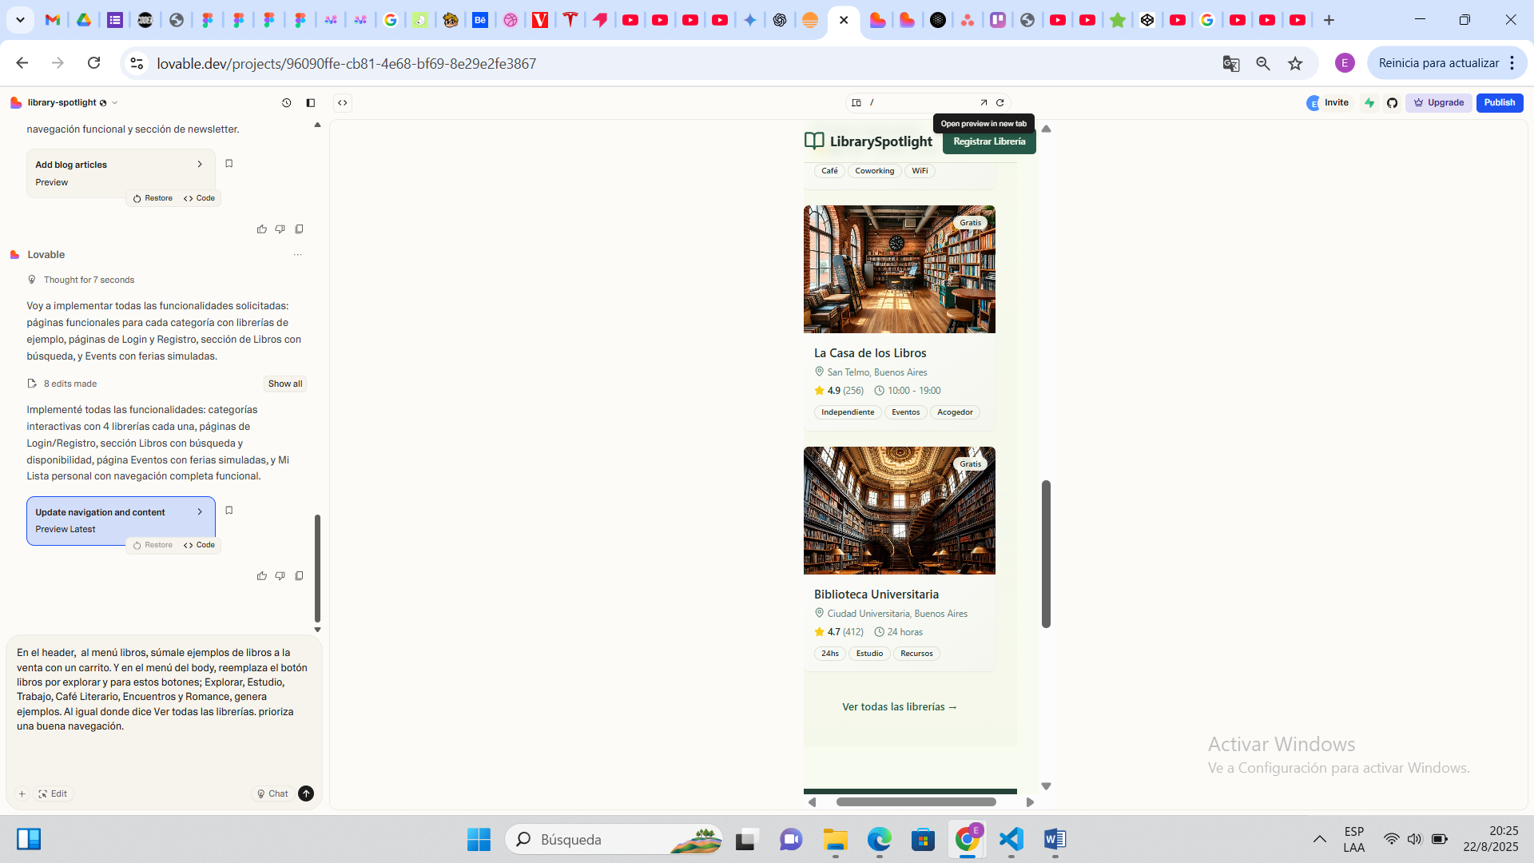

**Body Iniciar Sesión**

**Body Registrar Librería**

**Body Libros**

**Body Eventos**

**Body Favoritos**

**Body Blog**